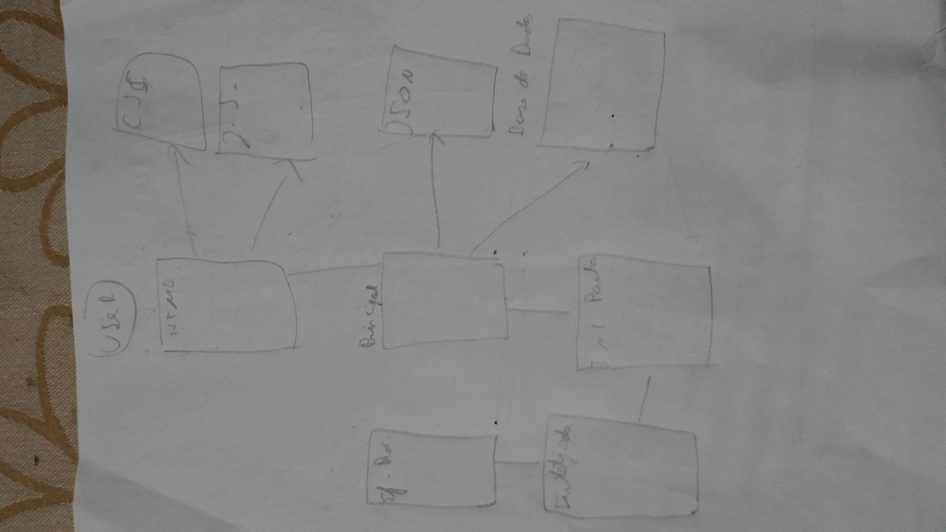

Distribuição do trabalho:

Pessoa 1-Aplicação Web (HTML, CSS, JS com ratchet).

Pessoa 2-Menu principal e interação com todos os outros elementos. Ficheiros JSON e Base de dados.

Pessoa 3-Interpretador de Pauta.

Pessoa 4-Sintetizador e ajuda no resto do projeto.

**Apenas** quando o projeto estiver totalmente funcional deve ser começado a ser construído o processador de efeitos.

Regras de bom-funcionamento do projeto:

Sempre que é escrito novo código, deve ser dito no chat do grupo, para todos sabermos o que cada um está a fazer.

Sempre que é escrito novo código deve ser comentado devidamente com a sua explicação.

Sempre que é esto código novo, deve-se escrever no topo do ficheiro o nome do seu criador. Caso outra pessoa ajude nesse código, esse nome também deve ficar exposto como “Ajuda” (ou algo similar).

Deve-se trabalhar não na pasta Git, mas num ficheiro à parte. Antes de se fazer commit, deve-se atualizar sempre o repositório, para não se correr o risco de apagar o trabalho de alguém. Devem ser sempre guardadas versões do trabalho posto no git.

Devem ser feitos testes quando se termina um módulo ou uma funcionalidade nova (quando não simples).

Escolham uma parte para fazer e comecem ;)